

МИНИСТЕРСТВО НАУКИ И ВЫСШЕГО ОБРАЗОВАНИЯ РОССИЙСКОЙ ФЕДЕРАЦИИ
Федеральное государственное бюджетное образовательное учреждение высшего образования
"МИРЭА - Российский технологический университет"
РТУ МИРЭА

Институт информационных технологий (ИИТ)
Кафедра математического обеспечения и стандартизации информационных технологий (МОСИТ)

ОТЧЁТ ПО ПРАКТИЧЕСКОЙ РАБОТЕ №4
по дисциплине
«Структуры и алгоритмы обработки данных»

Тема: реализация АТД на статическом массиве

Выполнил студент группы ИКБО-64-23 | Астахов С.П.
Принял старший преподаватель кафедры | Скворцова Л. А.

Москва 2024
СОДЕРЖАНИЕ
1 ПОСТАНОВКА ЗАДАЧИ И УСЛОВИЕ 3
2 РАЗРАБОТКА ПРОГРАММЫ 4
2.1 Описание математической модели 4
2.2 Реализация данных АТД 5
2.3 Разработка и реализация задачи на C++ 7
2.3.1 Задание 1. Двухмерный статический массив 7
2.3.2 Задание 2. Двухмерный динамический массив 10
2.3.3 Задание 3. Вектор 13
2.4 Результаты и тестирование 15
3 ВЫВОДЫ 19
4 СПИСОК ИНФОРМАЦИОННЫХ ИСТОЧНИКОВ 20

ПОСТАНОВКА ЗАДАЧИ И УСЛОВИЕ
Цели работы:
- получение навыков по определению многомерного статического и динамического массивов в программе;
- получение знаний по представлению в оперативной памяти статического и динамического двумерного массива;
- получение навыков по определению структуры данных для хранения данных задачи и ее наиболее оптимальной реализации;
- получение навыков по разработке алгоритмов операций на многомерном (двумерном массиве) в соответствии с задачей.

Задачи:
- Реализовать АТД задачи на двумерном статическом массиве
- Реализовать АТД задачи на двумерном динамическом массиве
- Описать математическую модель задачи, определить структуру хранения данных, наиболее оптимальную для решаемой задачи, реализовать на основе многомерного вектора
- Для первых двух задач решить дополнительную задачу индивидуального варианта №6: Дана квадратная матрица. Определить, симметрична ли она относительно главной диагонали. Для третей задачи решить другую дополнительную задачу под тем же номером варианта: Даны два множества точек на плоскости. Найти радиус и центр окружности, проходящей через n (n>=3) точек первого множества и содержащей строго внутри себя разное число точек первого и второго множества.

2 РАЗРАБОТКА ПРОГРАММЫ

2.1 Описание математической модели
Для решения дополнительной задачи для задания 3 мы будем использовать уравнения окружности (рис. 1), а также для нахождения центра окружности по трём точкам можно использовать следующую формулу: r2 = (x - h)2 + (y - k)2, тем самым составим систему уравнений подставляя каждую точку в уравнение (рис. 2).
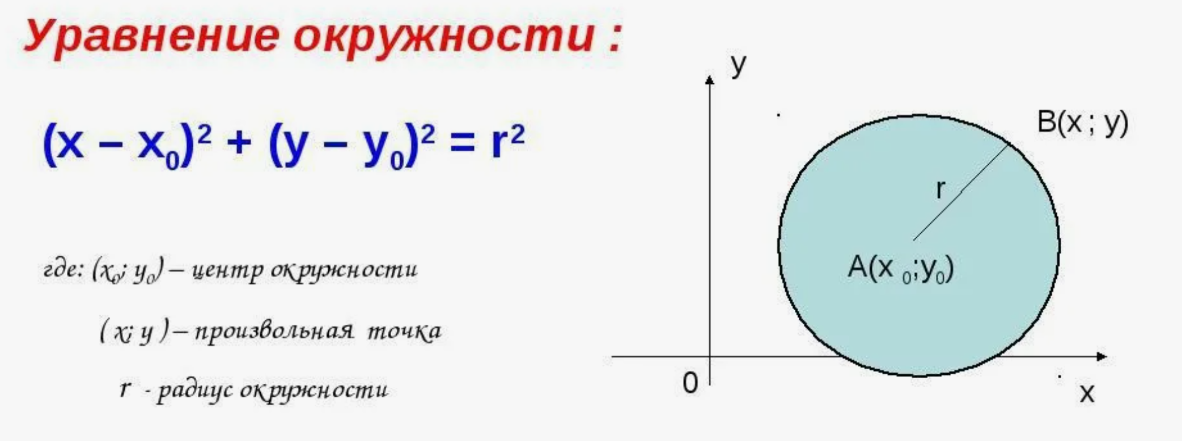
Рисунок 1
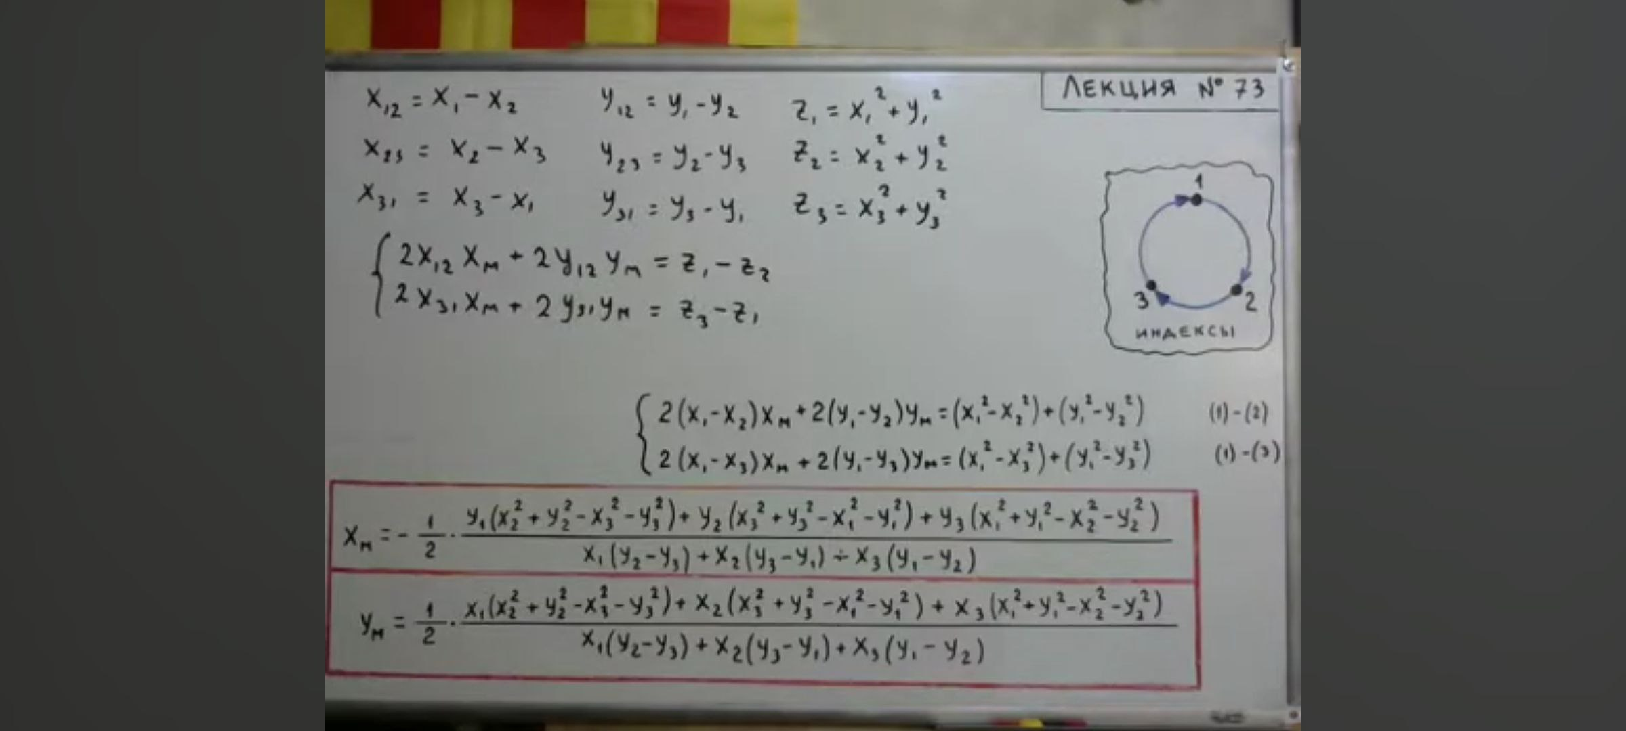
Рисунок 2

2.2 Реализация данных АТД
Для разработки решения задачи (нашего АТД) составим его описание, в котором будут определены основные поля, функции заполнения массива, как случайных, так и с клавиатуры чисел, вывод числа массива на экран, а также решение дополнительной задачи. Реализация для первых двух заданий:
columns – кол-во столбцов в матрице;
rows – кол-во строк в матрице;

АТД staticTypeData
Данные:
A– матрица размером (columns x rows);
Операции:
SetFill(A, columns, rows , choice) {
Операция: заполняет множество на n элементов, введенных с клавиатуры или случайным образом;
Предусловие: матрица A размером (columns x rows) элементов и choise для выбора ввода чисел в матрицу A
Постусловие: заполняет множество A размера n элементами
}
GetElementsArray(A) {
Операция: выводит множество в консоль;
Предусловие: матрица A
Постусловие: поэлементно выводит у множества значения
}
Symmetrical_elements(A, columns, rows) {
Операция: проверит квадратная ли матрица если да, то проверяет на равенство элементов реверсных позиций
Предусловие: матрица A размером (columns x rows)
Постусловие: если матрица симметрична относительно главной диагонали – true, иначе false.
}
Delete_arr(A) { // Для задачи 2
Операция: удаляет массив A(матрицу)
Предусловие: матрица A
Постусловие: подчищение памяти от массива
}

Для реализации 3 задачи нам нужны операции: заполнение структуры хранения исходными данными, вывода структуры данных, операции, представляющие процесс решения задачи.
АТД Point
Данные:
x, y – координаты
Операции:
Dist (Point p1, Point p2) {
Операция: считает радиус;
Предусловие: значения x и y
Постусловие: возвращает значение радиуса
}
Print (none circle) {
Операция: выводит ответы в консоль;
Предусловие: вектор
Постусловие: выводит радиус и центр окружности
}
findCenter(Point p1, Point p2, Point p3){
Операция: считает координаты точки центра окружности;
Предусловие: значения x и y трех точек
Постусловие: возвращает координаты центра
}
findMinEnclosingCircle(vector points){
Операция: находит минимальную описывающую окружность для заданного набора точек
Предусловие: вектор points
Постусловие: возвращает структуру pair, где первый элемент - координаты центра окружности, а второй элемент - радиус этой окружности
}

2.3 Разработка и реализация задачи на C++

2.3.1 Задание 1. Двухмерный статический массив
#include <iostream>
using namespace std;
const int columns = 3;
const int rows = 3;

struct staticTypeData {
int A[rows][columns];
};
// Протатипы функций
void SetFill(staticTypeData& arr, int columns, int rows, int choice );
void GetElementsArray(const staticTypeData arr);
bool Symmetrical_elements(const staticTypeData arr, int columns, int rows);
// Реализация функций
void SetFill(staticTypeData& arr, int columns, int rows, int choice) {
int num;
if (choice == 1) {
srand(time(0));
for (int i = 0; i < rows; i++) {
for (int j = 0; j < columns; j++) {
num = rand() % 201 + 100;
arr.A[i][j] = num;
}
}
}
else if (choice == 2) {
cout << "Ввод чисел:" << endl;
for (int i = 0; i < rows; i++) {
for (int j = 0; j < columns; j++) {
cout << "[" << i + 1 << "] [" << j + 1 << "]: "; cin >> num;
arr.A[i][j] = num;
}
}
}

else {
cout << "Введенно неверное значение." << endl;
}
}
void GetElementsArray(const staticTypeData arr) {
for (int i = 0; i < rows; i++) {
for (int j = 0; j < columns; j++) {
cout << arr.A[i][j] << "\t";
}
cout << endl;
}
}
bool Symmetrical_elements(const staticTypeData arr) {
// Так как это статический двухмерный массив размер матрицы все время квадратный 3x3
for (int i = 0; i < rows; i++) {
for (int j = 0; j < columns; j++) {
if (i == j) {
continue;
}
if (arr.A[i][j] != arr.A[j][i]) {
return false;
}
}
}
return true;
}

int main() {
setlocale(0, "RUS");
int num = -1; staticTypeData set;
while (num != 0) {
cout << "Введите функцию:" << endl;
cout << "1)Заполнение чисел в матрицу" << endl;
cout << "2)Вывод элементов матрицы " << endl;
cout << "3)Определение симетричная ли матрица" << endl;
cout << "Ввод: "; cin >> num;

switch (num) {

case 1:
int choice;
cout << "1)Cлучайные числа\n2)Собственные числа\nВвод: "; cin >> choice;
SetFill(set, columns, rows, choice);
break;
case 2:
GetElementsArray(set);
break;
case 3:
if (Symmetrical_elements(set)) {
cout << "Матрица симметрична\n\n";
}
else {cout << "Матрица не симметрична\n\n";}
break;
}
}
cout << "Выход из программы..." << endl;
return 0;
}

2.3.2 Задание 2. Двухмерный динамический массив
#include <iostream>
#include <time.h>
using namespace std;
int columns = 3;
int rows = 3;

struct staticTypeData {
int** A = nullptr;
};
// Протатипы функций
void SetFill(staticTypeData& arr, int columns, int rows, int choice);
void GetElementsArray(const staticTypeData arr);
bool Symmetrical_elements(const staticTypeData arr);
void Create_arr(staticTypeData& arr);
void Delete_arr(staticTypeData& arr);
// Реализация функций
void Create_arr(staticTypeData& arr) {
if (arr.A != nullptr) {
Delete_arr(arr);

}

arr.A = new int* [rows];
// Создание столбцов
for (int i = 0; i < rows; i++) {
arr.A[i] = new int[columns];
}
}

void SetFill(staticTypeData& arr, int columns, int rows, int choice) {
int num;
// Проверка условия выбора
if (choice == 1) {
srand(time(0));
for (int i = 0; i < rows; i++) {
for (int j = 0; j < columns; j++) {
num = rand() % 201 + 100;
arr.A[i][j] = num;
}
}
}
else if (choice == 2) {
cout << "Ввод чисел:" << endl;
for (int i = 0; i < rows; i++) {
for (int j = 0; j < columns; j++) {
cout << "[" << i + 1 << "] [" << j + 1 << "]: "; cin >> num;
arr.A[i][j] = num;
}
}
}

else {
cout << "Введенно неверное значение." << endl;
}
}
void GetElementsArray(const staticTypeData arr) {
for (int i = 0; i < rows; i++) {
for (int j = 0; j < columns; j++) {
cout << arr.A[i][j] << "\t";
}
cout << endl;
}
}

bool Symmetrical_elements(const staticTypeData arr) {
// Так как это статический двухмерный массив размер матрицы все время квадратный 3x3
for (int i = 0; i < rows; i++) {
for (int j = 0; j < columns; j++) {
if (i == j) {
continue;
}
if (arr.A[i][j] != arr.A[j][i]) {
return false;
}
}
}
return true;
}
void Delete_arr(staticTypeData& arr) {
for (int i = 0; i < (sizeof(arr.A)/sizeof(arr.A[0])); i++) {
delete[] arr.A[i];
arr.A[i] = nullptr;
}
delete[] arr.A;
arr.A = nullptr;
}
int main() {
setlocale(0, "RUS");
int num = -1; staticTypeData set;
while (num != 0) {
cout << "Введите функцию:" << endl;
cout << "1)Заполнение чисел в матрицу" << endl;
cout << "2)Вывод элементов матрицы " << endl;
cout << "3)Определение симетричная ли матрица" << endl;
cout << "Ввод: "; cin >> num;

switch (num) {

case 1:
int choice;
cout << "1)Cлучайные числа\n2)Собственные числа\nВвод: "; cin >> choice;
cout << "Введите кол-во строк: "; cin >> rows;
cout << "Введите кол-во столбцов: "; cin >> columns;
Create_arr(set);
SetFill(set, columns, rows, choice);
break;
case 2:
GetElementsArray(set);
break;
case 3:
if (Symmetrical_elements(set)) {
cout << "Матрица симметрична\n\n";
}
else { cout << "Матрица не симметрична\n\n"; }
break;
}
}
cout << "Подчиаем память"; Delete_arr(set); cout << endl;
cout << "Выход из программы..." << endl;
return 0;

}

2.3.3 Задание 3. Вектор
#include <iostream>
#include <vector>
#include <cmath>
#include <algorithm>
using namespace std;

struct Point {
double x, y;
};

typedef pair<Point, double> par; // Для сокращение запяси типа данных

double dist(Point p1, Point p2) { // Радиус
return sqrt((p1.x - p2.x) * (p1.x - p2.x) + (p1.y - p2.y) * (p1.y - p2.y));
}

void print(par circle) {
cout << "Center: (" << circle.first.x << ", " << circle.first.y << ")" << endl;
cout << "Radius: " << circle.second << endl;
};

Point findCenter(Point p1, Point p2, Point p3) { // Заумная формула нахождения центра по трем точкам, через систему уравнений
double x1 = p1.x, x2 = p2.x, x3 = p3.x;
double y1 = p1.y, y2 = p2.y, y3 = p3.y;

double A = x2 - x1;
double B = y2 - y1;
double C = x3 - x1;
double D = y3 - y1;
double E = A * (x1 + x2) + B * (y1 + y2);
double F = C * (x1 + x3) + D * (y1 + y3);
double G = 2 * (A * (y3 - y2) - B * (x3 - x2));

if (G == 0) {
return { 0, 0 }; // Точки коллинеарные
}

double centerX = (D * E - B * F) / G;
double centerY = (A * F - C * E) / G;

return { centerX, centerY };
}

par findMinEnclosingCircle(vector<Point>& points) {
if (points.size() < 3) {
return { {0, 0}, 0 }; // Не достаточно точек
}

random_shuffle(points.begin(), points.end());

Point center = points[0];
double radius = 0;

for (int i = 1; i < points.size(); ++i) {
if (dist(points[i], center) > radius) {
center = points[i];
radius = 0;

for (int j = 0; j < i; ++j) {
if (dist(points[j], center) > radius) {
center.x = (points[i].x + points[j].x) / 2;
center.y = (points[i].y + points[j].y) / 2;
radius = dist(points[i], points[j]) / 2;

for (int k = 0; k < j; ++k) {
if (dist(points[k], center) > radius) {
center = findCenter(points[i], points[j], points[k]);
radius = dist(points[k], center);
}
}
}
}
}
}

return { center, radius };
}

int main() {
vector<Point> points = { {0, 0}, {1, 1}, {2, 0}, {0, 2}, {3, 3} }; // Заполнение вектора(массива)
par circle = findMinEnclosingCircle(points); // Весь алгорит
print(circle); // Вывод ответов
return 0;
}

2.4 Результаты и тестирование

1 задание
Входные данные | Ожидаемое значение
(1 2 3  2 5 4  3 4 9) | Матрица симметрична
(2 2 3  1 3 4  5 5 5) | Матрица не симметрична

2 задание
Входные данные | Ожидаемое значение
(1 2  2 1) | Матрица симметрична
(1 2 2  3 1 2) | Матрица не симметрична

3 задание
Входные данные | Ожидаемое значение
{ {0, 0}, {1, 1}, {2, 0}, {0, 2}, {3, 3} } | Центр: (1.5, 1.5)  Радиус: 2.12132

Тестирование на с++
1)статический двухмерный массив

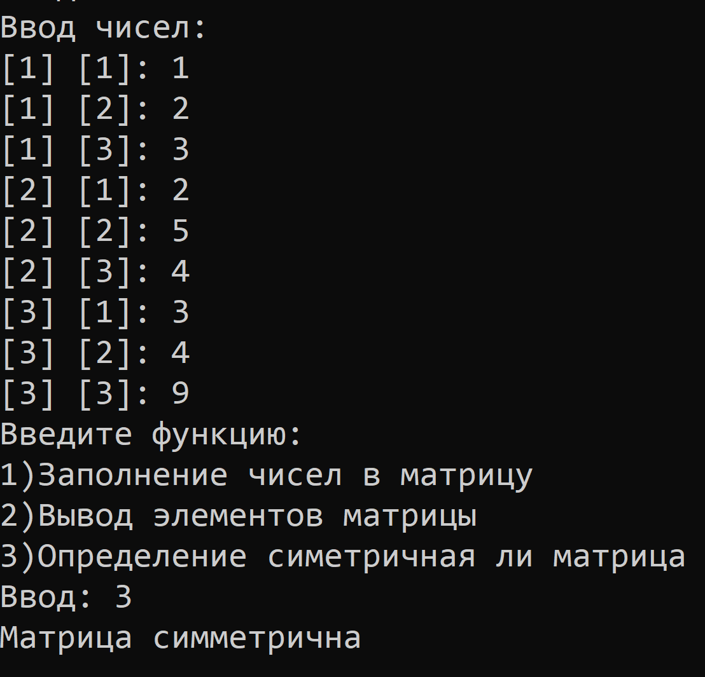
Рисунок 3
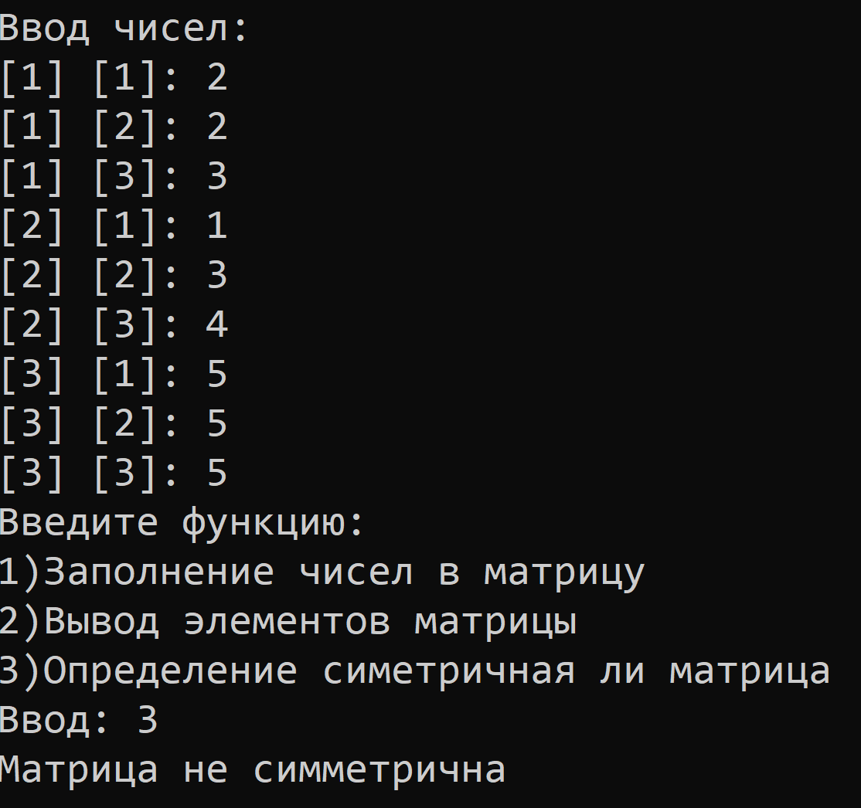
Рисунок 4
2)динамический двухмерный массив
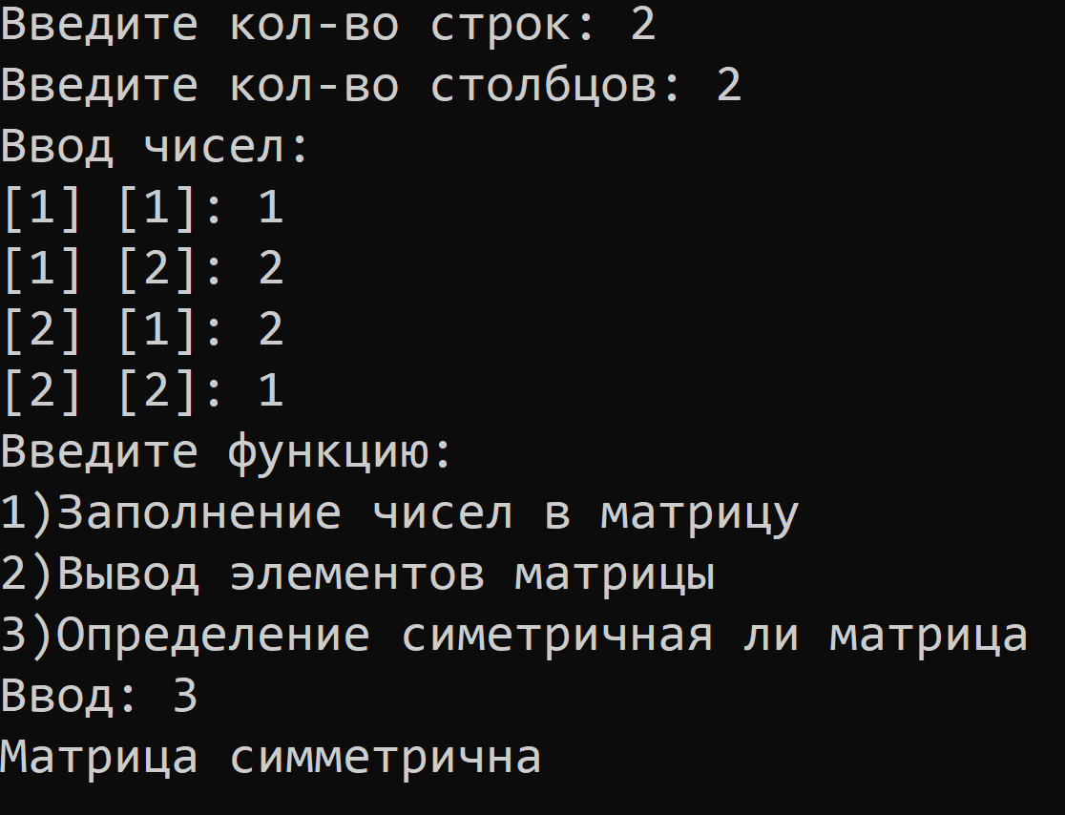
Рисунок 5
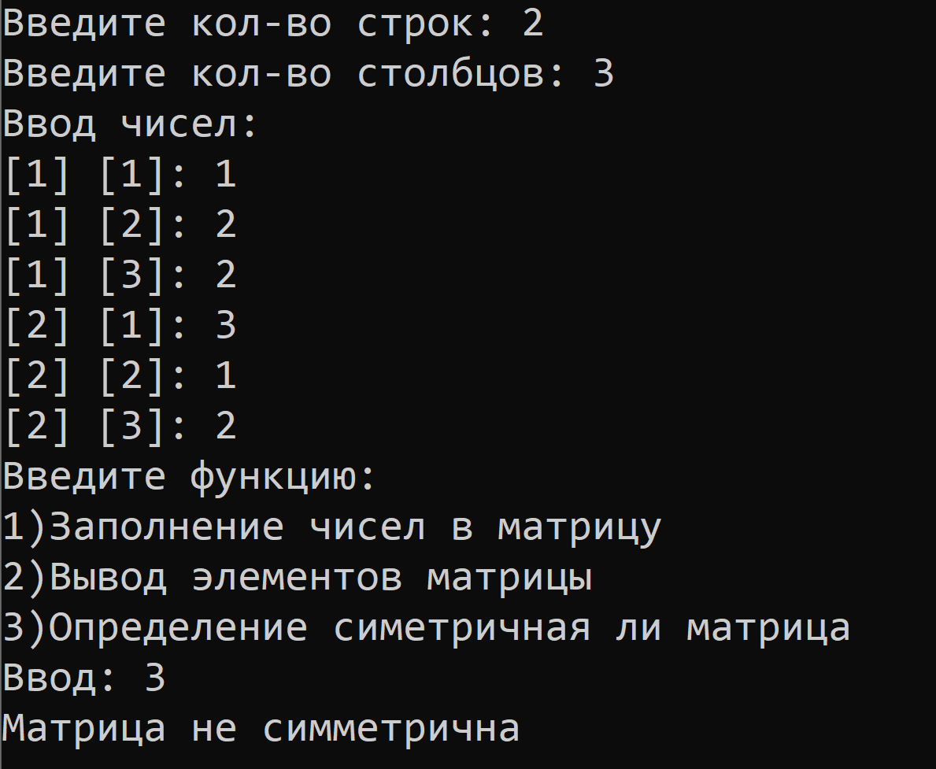
Рисунок 6
3)вектор
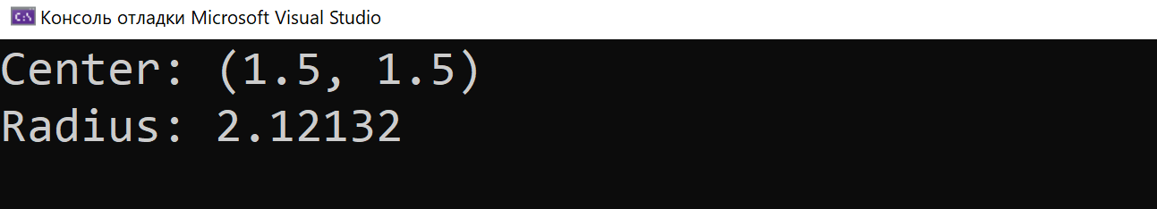
Рисунок 7

3 ВЫВОДЫ
В ходе данной практической работы мы получили навыки по определению динамический и статический двухмерных массивов, получили знания по представлению памяти статического и динамического двухмерного массива, а также сумели подготовить математическую модель для решения полноценной задачи

4 СПИСОК ИНФОРМАЦИОННЫХ ИСТОЧНИКОВ
1) Скворцова Л.А, Гусев К.В, Трушин С.М, Филатов А.С: Учебно-методическое пособие СиАОД часть 1 / — МИРЭА — Российский технологический университет, 2021. – 146 с
2) Лекционный материал Скворцовой Л.А (старший преподаватель кафедры МОСИТ)

